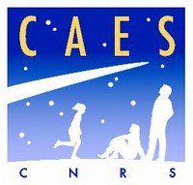

BULLETIN d’INSCRIPTION
CAES du CNRS Château de Brivazac,
Avenue Albert Schweitzer
33600 PESSAC
tel : 05 56 04 65 21 fax : 05 56 04 65 22
corinne.blain@caes.cnrs.fr

Séance du 10/05/2022
SEANCE DE DEGUSTATION

NOM : Prénom :

Personnel CNRS N° d’agent :

Personnel Universitaire INRAE INSERM EXTERIEUR

 LABORATOIRE :

 LABORATOIRE :

Adresse électronique :

Programme :

Vins de Cahors

Désire m’inscrire à la session de dégustation du 10 MAI 2022 de 18h00 à 20h00

Participation : de 12 à 52.20 euros suivant QF
30 euros hors TD

INSCRIPTION AUPRES DU SECRETARIAT DU CAES

